市立松山高中九十學年第一學期二年級三類生命科學第二次期中考
一、單選題（20題，每題2分，共40分，答錯不倒扣）
1.下列何種組織細胞具有儲藏養分、行光合作用的功能？（A）維管束形成層細胞（B）木栓形成層細胞（C）厚壁細胞（D）薄壁細胞。
2.下列有關噬菌體的敘述，何者錯誤？（A）為絕對寄生（B）可具有源於寄主細胞膜的套膜（C）可造成寄主細胞解體而釋出（D）細菌被噬菌體感染後即不再被同種噬菌體感染。
3.下列有關根毛的敘述，何者正確？（A）可以吸收土壤中的有機養分（B）主要位於延長部（C）為單細胞（D）軸根具有根毛，鬚根則不具有根毛。
4.下列對於維管束內木質部與韌皮部相對位置的敘述，何者正確？（A）玫瑰莖部維管束的木質部向外，而韌皮部向內（B）玉米莖部維管束散生，因此木質部可能向內或向外（C）玫瑰葉脈的木質部向上表皮，而韌皮部向下表皮（D）玉米葉脈的木質部向下表皮，而韌皮部向上葉表皮。
5.下列何種特徵為黑黴菌、酵母菌與香菇的主要區別？（A）細胞壁的成分（B）攝取養分的方式（C）細胞內胞器的種類（D）行有性生殖的構造。
6.下列何種真菌構造，其細胞中只含單倍數染色體？（A）行出芽生殖的酵母菌（B）行孢子繁殖的酵母菌（C）黑黴菌的合子（D）蕈柄中的菌絲。
7.下列有關真菌共同特徵的敘述，何者正確？（A）均有菌絲（B）均可行出芽生殖（C）均為多細胞生物（D）均行異營生活。
8.水稻較能抵抗淹水的原因是？（A）根能不斷進行無氧呼吸以獲得能量（B）莖中空，可儲存空氣供根呼吸（C）根無須空氣便能正常生長代謝（D）可由莖替代根的功能。
9.一般農民不使用海水灌溉作物，其主要原因為何？（A）海水中含植物生長所需元素（B）海水的滲透壓太高，植物不能從海水中吸取水分（C）海水中所含的重金屬濃度高，對植物有毒害作用（D）海水中的含氧量太低，植物根部不能進行呼吸作用。
10.病毒對寄主的感染有專一性，主要由下列哪一構造所造成的？ (A)RNA (B)DNA (C)酵素系統 (D)蛋白質外殼。
11.病毒沒有細胞的基本構造，卻仍被認為是生物，下列理由何者正確？ (A)它有蛋白質的外鞘，類似細胞膜 (B)病毒能進行有絲分裂 (C)它能利用寄主細胞的酵素繁殖 (D)病毒都具有遺傳物質DNA。
12.下列有關蘇利金桿菌(BT)的敘述，何者錯誤？ (A)使用BT可以促使農人少用化學農藥 (B)BT原產於土壤，所以不會破壞生態環境 (C)BT對人畜無害，因為BT對鹼敏感，吃進腸中即被破壞 (D)BT毒蛋白基因已可轉植入植物中。
13.下列敘述何者正確？ (A)腐生細菌是自營性，可分泌酵素至體外 (B)光合細菌可利用化學反應中產生的能量，合成有機物 (C)硝化細菌含有葉綠素，可行光合作用 (D)腐生細菌吸收養分是靠主動運輸。
14.下列有關質體的敘述，何者正確？ (A)質體為細菌染色體外不含基因的環狀分子 (B)質體可攜帶動物或植物的基因進入細菌進行複製 (C)質體在細菌體內複製與細菌染色體的複製相關 (D)質體所攜帶動植物基因在細菌體內不能表現。
15下列有關.黑黴菌合子的敘述，何者錯誤？ (A)其形成過程中不需以水為媒介 (B)萌發時先發生有絲分裂 (C)成熟時具有厚壁 (D)由不同交配型菌絲接合而成。
16. 下列有關酵母菌的敘述，何者錯誤？ (A)酵母菌屬真菌但不形成菌絲 (B)酵母菌除產生酒精及CO_{２}外，亦可產生維生素 (C)染色體單倍體或二倍體都可行出芽生殖 (D)減數分裂後形成單倍體的配子。
17.在陳腐的麵包、水果及蔬菜上受黑黴菌感染產生的黑色黴塊，其顏色主要來自哪一項構造？ (A)匍匐菌絲 (B)根狀菌絲 (C)孢子 (D)直立菌絲。
18.下列何者為細菌和真菌的共同特徵？ (A)具有細胞核 (B)具有細胞壁 (C)具有菌絲 (D)有絲分裂 (E)孢子生殖。
19.下列何者不能使用一般人工培養基培養？(A)瓢菌 (B)噬菌體 (C)酵母菌 (D)黑黴菌。
20.下列有關種子植物根的敘述，何者錯誤？(A)成熟部的細胞已經分化，形成根毛、維管束 (B)周鞘位於內皮的外側，支根由此長出 (C)根藉主動運輸吸收離子 (D)皮層由薄壁細胞組成，內存澱粉顆粒。

二、多重選擇題（20題，每題2分，共40分，答錯倒扣題分1/5）
21.下列有關「細胞膜的滲透作用」實驗之敘述，何者正確？（A）紫背萬年青葉下表皮細胞的液泡含有花青素，故成紫色（B）將表皮細胞置於低張溶液，細胞將漲破（C）將細胞置於高張溶液，會發生細胞膜與細胞壁分離（D）置於低張溶液的細胞可加水使之恢復形狀（E）水分是自滲透壓高處向低處滲透。
22.下列有關輸導組織的敘述，何者正確？（A）成熟的篩管，其上下相連細胞的細胞壁消失（B）導管、假導管具有壁孔可橫向運輸（C）伴細胞具細胞質和細胞核，以原生質絲和篩管相連（D）導管細胞壁不均勻增厚而呈現孔紋（E）養分在篩管中運輸，須消耗ATP。
23.下列有關病毒的敘述，何者正確？（A）噬菌體感染細菌時，只有核酸進入菌體（B）潛溶性噬菌體的DNA可隨細菌DNA複製（C）細菌會因潛溶性噬菌體DNA的嵌入而表現出新的性狀（D）具套膜的病毒以套膜和寄主細胞的細胞膜融合而進入（E）潛溶性病毒和寄主細胞皆能永保共存關係。
24.下列有關病毒的敘述，何者正確？（A）病毒都很小，須良好的光學顯微鏡才能觀察到（B）生物都會受病毒的感染，所以病毒對寄主沒有專一性（C）感染病毒的細菌稱為噬菌體（D）病毒的蛋白質外殼和核酸係利用寄主細胞合成（E）一般噬菌體在細菌內增殖會造成細菌死亡與解體。
25.下列有關病毒的敘述，何者正確？（A）病毒的增殖和外殼的蛋白質相關（B）病毒離開寄主細胞後無法表現生命現象，也無感染力（C）流行性感冒病毒增殖離開時會造成寄主細胞死亡（D）病毒感染植物細胞後，可由原生質絲感染鄰近細胞（E）噬菌體進入細胞後，由細菌的溶體除去外殼。
26.下列有關愛滋病病毒的敘述，何者正確？（A）可經由輸血和性接觸感染（B）具有套膜（C）會造成寄主細胞解體（D）藉出芽方式離開寄主細胞（E）具有酵素。
27.下列何者是由病毒所引起的疾病？（A）禽流感（B）砂眼（C）口蹄疫（D）柯薩奇病（E）肺結核。
28.下列何者屬於RNA病毒？（A）腺病毒（B）HIV（C）煙草鑲嵌病毒（D）腸病毒（E）流行性感冒病毒。
29.下列有關肝炎的敘述，何者正確？（A）A型肝炎是一種DNA病毒（B）B型肝炎是一種RNA病毒（C）C型肝炎是一種RNA病毒（D）A型肝炎病毒可經食物和水傳播（E）B型肝炎病毒可經由輸血傳播。
30.下列有關小兒痲痹病毒的敘述，何者正確？（A）主要感染寄主的神經系統（B）病毒基因的表現，可抑制寄主細胞的正常生長（C）病毒常藉胞飲作用進入細胞，外殼棄置於細胞外（D）病毒經由食物和水傳播（E）病毒在寄主細胞增殖離開時，不會造成寄主細胞的死亡。
31.有關細菌的接合作用，何者正確？（A）接合作用使細菌增加個體數（B）細菌藉接合作用互換DNA（C）正負交配型細菌皆有線毛（D）負交配型細菌藉接合作用產生新的基因組合（E）正交配型細菌以線毛形成接合管和負交配型細菌接合。
32.下列有關細菌的敘述，何者正確？（A）沙門氏菌不產生毒素，但會引起食物中毒（B）結核菌不產生毒素，但會使人致病（C）破傷風菌可產生內毒素影響四肢肌肉活動（D）百日咳菌死亡後才會釋放外毒素（E）淋病雙球菌的莢膜和致病性有關。
33.下列有關細菌的敘述，何者正確？（A）細菌分裂無紡錘體，只出現有絲分裂（B）在無氧狀態下，細菌因不能行呼吸作用而皆死亡（C）在冰箱中，細菌生長受抑制並會死亡（D）引起梅毒的是螺旋體，運動構造是軸絲（E）根瘤菌和豆科植物共生，具有固氮能力。
34.下列何者可區分出大部分的細菌和真菌？（A）細胞壁的成分（B）粒線體的有無（C）菌絲有無（D）核膜的有無（E）單多細胞生物。
35.下列有關黑黴的敘述，何者正確？（A）黑黴菌絲無隔壁，故為多核菌絲（B）形成孢子須經減數分裂（C）合子可萌發成菌絲（D）匍匐菌絲可行有性生殖（E）根狀菌絲為2N。
36.下列有關酵母菌的敘述，何者正確？（A）只有單倍體酵母菌可行出芽生殖（B）只有二倍體酵母菌可行出芽生殖（C）只有單倍體酵母菌可行接合生殖（D）只有二倍體酵母菌可行孢子生殖（E）形成孢子須經減數分裂。
37.下列有關蕈的敘述，何者正確？（A）蕈柄由N＋N的菌絲構成（B）孢子可萌發為雙核單倍體菌絲（C）利用子實體吸收養分（D）每一長形細胞產生4個孢子（E）形成孢子須經減數分裂。
38.下列有關植物葉的保衛細胞和氣孔敘述，何者正確？（A）保衛細胞積聚離素，可使氣孔張開（B）保衛細胞的二氧化碳濃度降低會使氣孔關閉（C）保衛細胞靠近氣孔的細胞壁較薄（D）保衛細胞的鉀離子濃度增高，則氣孔張開（E）保衛細胞的滲透壓降低，則氣孔關閉。
39.下列有關植物體內水分上升動力的敘述，何者正確？（A）根壓（B）葉的蒸散作用（C）導管的毛細管現象（D）伴細胞的主動運輸（E）呼吸作用。
40.下列有關植物有機養分運輸的敘述，何者正確？（A）養分可在篩管和伴細胞內運輸（B）篩管具有壁孔可橫向運輸（C）運輸的方向為雙向性（D）運輸的速度與伴細胞活性有關（E）篩管細胞上下相接的細胞壁已完全消失。

三、非選擇題（每小題2分，共20分）
- 右圖是根成熟部的橫切面，與其中央部份放大圖。請依據圖回答下列問題：
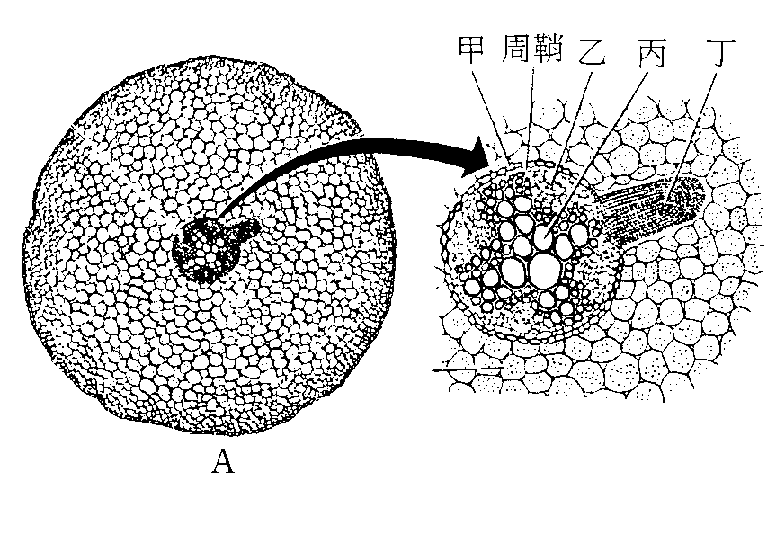
(1) 甲區名稱及機能為何？ 。
(2) 丙區名稱及機能為何？ 。
(3) 丁區名稱及機能為何？ 。
2. 排序：
(1)根的橫切面構造包括 (A)周鞘 (B)木質部 (C)韌皮部 (D)表皮 (E)皮層 (F)內皮等構造，由外而內的排序為 。
(2)根部吸水所經過的途徑有： (A)周鞘 (B)內皮 (C)皮層 (D)木質部。
其正確的順序是 。
(3)樹皮包括 (A)木栓層 (B)皮層 (C)木栓形成層 (D)初生韌皮部 (E)次生韌皮部等部分，由外而內的排序為 。
3. 下列名詞以代號選填於下列選項中。
(甲)蒸散作用 (乙)主動運輸 (丙)滲透作用 (丁)毛細管現象 (戊)滲透壓。
(1)根部從土壤吸收水分是藉由 。
(2)根部細胞中離子的累積是 的結果。
(3)根部吸收的水分，運送到葉部的主要動力是 。
(4)沒有其他作用的協助，導管本身可藉其 使水柱上升到某一高度。

